Proiectul didactic al lecției
Disciplina: Matematică
Clasa: a VI-a
Unitatea de conținut: Numere naturale. Recapitulare și completări.
Numărul lecției în unitatea de conținut (conform proiectării didactice de lungă durată): 2/20
Subiectul lecției: Puterea cu exponent număr natural
Durata lecției: 45 de minute
Unități de competență:
1.1.Identificarea numerelor naturale, a mulțimii divizorilor, a multiplilor numărului prim și ai numărului compus în diverse contexte.
1.2. Identificarea și folosirea terminologiei aferente noțiunilor de număr, mulțime, divizibilitate în contexte diverse, inclusiv în comunicare.
1.9. Justificarea și argumentarea rezultatelor obținute la rezolvarea problemelor și efectuări de calcule cu numere naturale.
Obiectivele lecției: La sfârșitul lecției, elevii vor fi capabili:
O1: să identifice, în diverse contexte, puterile și terminologia aferentă noțiunii de putere a numerelor naturale;
O2: să reprezinte numere naturale în diverse forme utilizând puterile și să efectueze calcule de ridicare la putere cu numere naturale;
O3: să aplice terminologia și notațiile aferente noțiunii de putere în diverse contexte;
O4: să justifice un rezultat matematic, aplicând în rezolvări de probleme puterile numerelor narurale.
O5: să manifeste independență în gândire și acțiune privind aplicarea în rezolvări de probleme a puterilor numerelor naturale.
Tipul lecției: Lecție de formare a capacităților de aplicare a cunoștințelor
Tehnologii didactice:
- Forme:
- frontală;
- în perechi;
- individual.
- Metode:
- metoda exercițiului;
- problematizarea;
- descoperire;
- lucrul cu manualul;
- explicația;
- argumentarea;
- brainstorming;
- observarea;
- conversație euristică.
- Mijloace de învățământ:
- I. Achiri, A. Braicov, O. Șpuntenco. Matematică. Manual. Clasa a VI-a. Ed. Prut Internațional. Chișinău, 2020;
- Computerul;
- Proiectorul sau tabla interactivă;
- fișă de lucru
Evaluarea: formativă, evaluare orală și în scris; produse: problemă rezolvată, răspuns oral, exercițiu rezolvat, fișă rezolvată; apreciere cu note.

Scenariul lecției
Etapele activității didactice | Obiective | Demers acțional al lecției | Timp  (în minute) | Tehnologia realizării (Metodă\Formă de activitate\  Resurse)
Evocare | O1  O2 | Momentul organizatoric  Verificarea temei pentru acasă  De repetat: Capitolul 1, § 1, secvența 1.1, 1.2, pagina 4.  De rezolvat: Exercițiul 4, 7(b, c, e, f), pagina 10-11, din manual.  Lucru diferențiat pentru cei isteți exercițiul 24, pagina 12, din manual.  Pentru captarea atenției se propune la ecran să se analizeze arborele genealogic prezentat în figură.  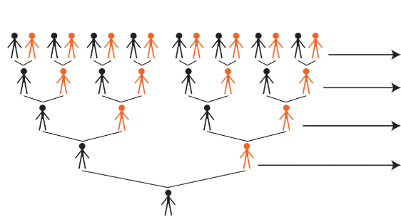  Stră-străbunici  străbunici  bunici  părinți  - Câți stră-străbunici, străbunici, bunici, părinți are un copil?  - Cum putem scrie sub formă de adunare repetată numărul stră-srtăbunicilor?  - Cum putem scrie sub formă mai simplă adunarea repetată a numărului stră-srtăbunicilor?  - Putem scrie sub formă mai simplă aceste rezultate?  Elevii răspund la întrebările problemei.  16 stră-străbunici, 8 străbunici, 4 bunici și 2 părinți.  A treia întrebare le va reaminti elevilor că înmulțirea este o adunare repetată.  Răspunzând la a patra întrebare elevii vor observa că numerele care reprezintă numărul bunicilor, străbunicilor și al stră-străbunicilor sunt scrise sub formă de înmulțire repetată a numărului 2, ceea ce reprezintă o putere. | 5  2 | Explicația  Exercițiu rezolvat  Argumentare  Frontal  Analiza răspunsurilor  Computer, ecran, proiector  Problematizarea  Cercetare  Descoperire  Conversație euristică
 | O1  O2  O3 | Se anunță subiectul lecției: Puterea cu exponent număr natural. Elevii notează în caiete.  Profesorul va reaminti elevilor: A ridica un număr natural „a” la o putere „n” exprimată printr-un număr natural, înseamnă a înmulți numărul „a” cu el însuși de „n” ori.  Elevii vor nota în caiete.  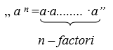  Elevii răspund la întrebări. Cum se numește numărul a? Cum se numește numărul n? Cum se numește expresia a^{n}?  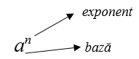  Notează în caiete.  Ce reprezintă pătratul unui număr?  - Produsul a doi factori egali a·a, este numărul narural a² care se numește pătratul lui a.  Ce reprezintă pătrat perfect?  - Toate numerele care se pot scrie ca produs de doi factori egali, se numesc pătrate perfecte.  Ce reprezintă cubul unui număr?  - Produsul a trei factori egali a·a·a, este numărul natural a³, care se mai numește și cubul lui a 3·3.  Prin discuții cu elevii se propun următoarele exemple de exerciții.  Exemple: 1. Pătratul numărului 6 este 6²= 6·6 = 36, deci numărul 36 este un pătrat perfect.  2. Numărul 121 este un pătrat perfect, deoarece 121=11·11=11², deci 121 este pătrarul numărului 11.  3. Cubul numărului 5 este 5·5·5= 5³= 125.  Se reamintesc proprietățile: a¹= a ; a⁰= 1; 1^{n} =1; 0^{n} =0; 0⁰ – nu are sens.  Elevii rezolvă oral următoarele exerciții: 2017¹= 2017; 2017⁰= 1; 0²⁰¹⁷= 0 | 5 | Calculator, ecran, proiector, tabla  Răspunsuri orale  Frontal  Lucrul cu manualul  Răspunsuri orale frontal  Conversație euristică  Explicația  Brainstorming  Argumentare  Exerciții orale
Reflecție | O1  O2  O3  O1,O2, O3,O4  O5 | Pentru consolidare a materiei se propune lucrul în perechi exercițiul 10, pagina 11, manual.  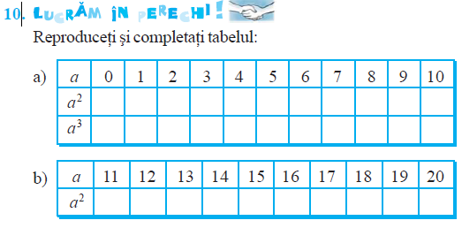  Se propune la tablă/ecran/fișă pentru rezolvare orală exercițiile:  a)Scrieţi ca putere a lui 2 numerele: 4; 16; 8; 1.  b)Scrieţi ca putere a lui 3 numerele: 9; 27; 81.  c)Scrieţi ca putere în baza 10 numerele: 1000; 100; 1000000.  Se împart elevii pe două variante, după cum stau în bancă câte doi, pentru rezolvarea individuală a exercițiului 11, pagina 11, manual, apoi se verifică rezultatele.  Varianta I: ex 11(a, e), Varianta II: ex 11(b, f)  Exercițiul 11. Folosind rezultatele din tabelele completate la ex. 10, calculaţi:  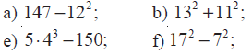  Se propune pentru lucru independent următoatea fișă de lucru (anexa 1)  Bilanțul cantitativ:  Ce am realizat astăzi la lecție? Elevii răspund la întrebările profesorului.  Bilanțul calitativ:  Se determină care obiective au fost atinse la lecție.  Se formulează concluzii privind activitatea clasei de elevi în ansamblu și a unor elevi în particular (notarea elevilor)  Temă pentru acasă:  De repetat: Capitolul 1, § 1, secvența 1.2, 1.3, pagina 7, manual.  De rezolvat: Exercițiul 9, 11(c, d, g, h), pagina 10-11, din manual.  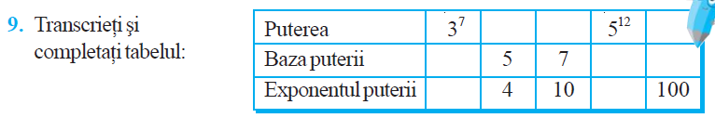  Exercițiul 11. Folosind rezultatele din tabelele completate la ex. 10, calculaţi:  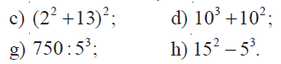  Lucru diferențiat pentru cei isteți exercițiul 26, pagina 12, din manual. | 15  14  2  2 | Lucrul cu manualul  Lucru în perechi  Metoda exercițiului  Explicația  Evaluare frontală  Exerciții orale  Explicația  Lucru independent  Observarea sistematică  Fișă de lucru  Fișă rezolvată  Lucru independent  Întrebări orale  Explicație la solicitare

Anexa 1
Fişă de lucru
- Calculaţi:
a) 2⁴; b) 6³; c) 12²; d) 10⁵; e) 32⁰; f) 1¹²³⁴.

- a) Scrieţi ca putere a lui 2 numerele: 4; 16; 8; 1.
  - Scrieţi ca putere a lui 3 numerele: 9; 27; 81.
  - Scrieţi ca putere în baza 10 numerele: 1000; 100; 1000000.

- Calculaţi:
a) 2³ + 5² ; b) 2² · 5³; c) 3² ∙ 6 − 4; d) 2⁴ + 3³ ∙ 2 ∙ 7⁰.

- Calculaţi:
a) (3⁴ + 3³) ∙ (3² + 1);
b) (4 + 3)² − (4 − 3)⁶;
c) (1 + 3 + 3² + 3³) ∙ 2 + 2² ∙ 5;
d) [(100 − 3 ∙ 5²) ∙ 4 − 2 ∙ 5²] ∙ 2 − 5²;
e) (2 ∙ 3 − 5)⁸ + (5² ∙ 2 − 7²)⁷ + (3³ − 5²)³

